结构体

1 结构体的定义和使用
【结构体】
由一个或多个变量（类型可以相同，也可以不同，称为字段或成员变量）所组成的一个组合项。
定义一个结构体(struct)的步骤通常是：
1.定义一个新的结构体类型，并指明它内部的各个成员变量；
2.使用该类型来定义相应的结构体变量。
结构体类型的定义只在程序的开头出现一次，而结构体变量的声明可以根据需要在程序 中出现多次。
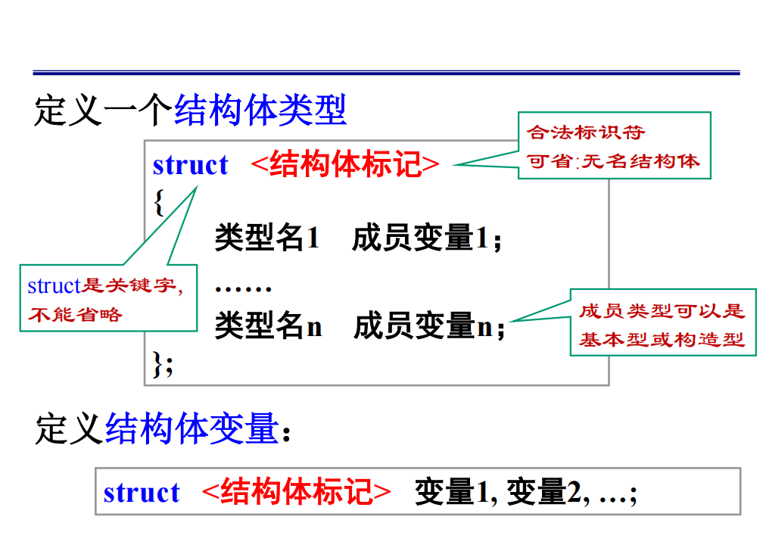
结构体类型定义描述结构的组织形式，不分配内存
结构体变量的长度

ANSIC标准中并没有规定: 相邻声明的变量在内存中一定相邻。
1. 在Win32下，结构体大小为结构体中最宽基本类型成员大小的整数倍，如有需要编译器会在最末一个成员之后填充字节;
2. GNU GCC原则不同；
3. 结构体变量的长度 >= 其成员变量长度之和。
4. C语言结构体内存对齐问题
结构体变量的使用
对一个结构体变量的最基本的操作就是去访问它的各个成员变量。
访问的方式为：
结构体变量名.成员变量名
一个成员变量就是一个普通的变量，可以对它进行各种通常的变量操作。
不能做什么？
☺ 不能直接比较两个结构体变量，
struct student x, y；(x > y); (x != y);
☺ 不能用scanf/printf来输入或输出整个结构体变量。
能做什么？
☺ 能够进行结构体变量的整体赋值，如：
struct student x, y; y = x; （why?）
☺ 能够定义一个返回值类型为结构体类型的函数，把被调用函数当中的某个结构体变量的值返回给主调函数。

2 结构体数组与指针
结构体与指针
新类型：基类型为结构体类型的指针类型。

如何来访问x的成员变量？ 结构体及指针应用广泛！
1. x.成员变量名，如：x.name, x.id；
2. (*px).成员变量名，如：(*px).name, (*px).id；
3. px->成员变量名，“->”称为指向运算符或箭头运算符，如：px->name, px->id。

3 结构体作为函数参数
• 函数参数的传递
☺ 普通变量：传值；
☺ 数组：传地址；
☺ 结构体：传值！
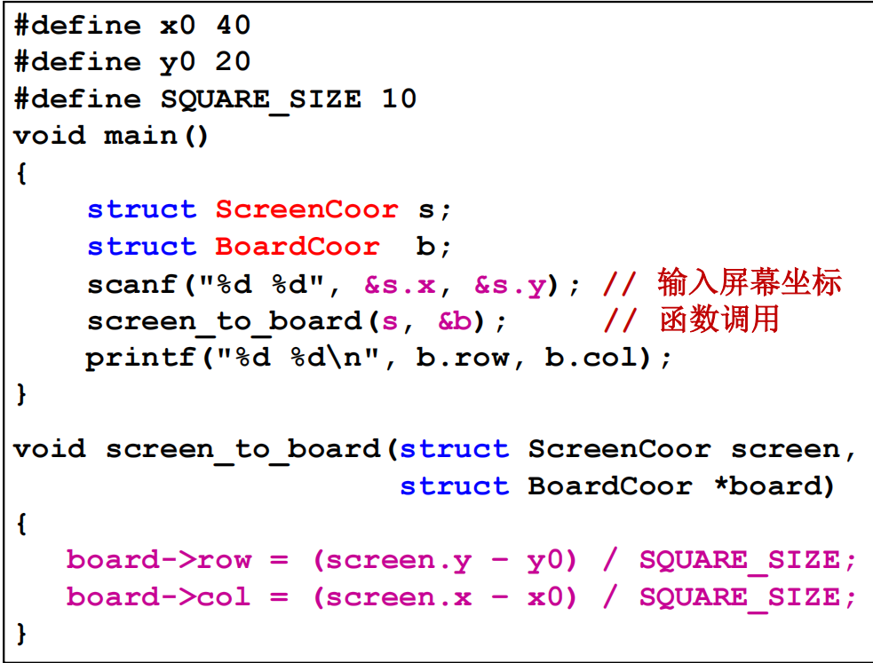

typedef:定义类型
功能：用自定义名字为已有数据类型命名
形式：typedef type name;
typedef int INTEGER;
typedef float REAL;
// 类型定义后, 与已有类型一样使用
INTEGER a, b, c;
REAL f1, f2;
• typedef 没有创造新数据类型
• typedef 是定义类型, 不能定义变量
• typedef 与 #define 不同

#define typedef
预编译时处理 编译时处理
简单字符置换 为已有类型命名

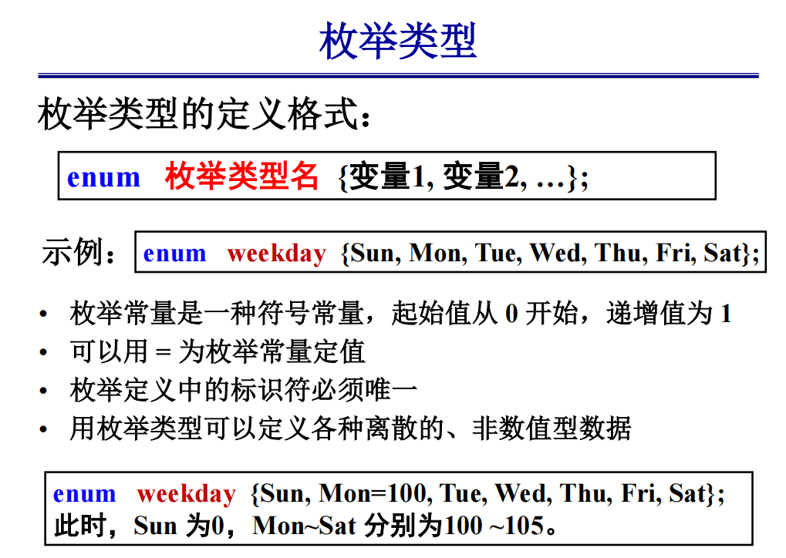
枚举元素（枚举成员）不是字符常量也不是字符串常量，使用时不要加单、双引号。
枚举类型作用：以一系列字符串，来表示整型数字，起到更方便阅读维护代码的效果。
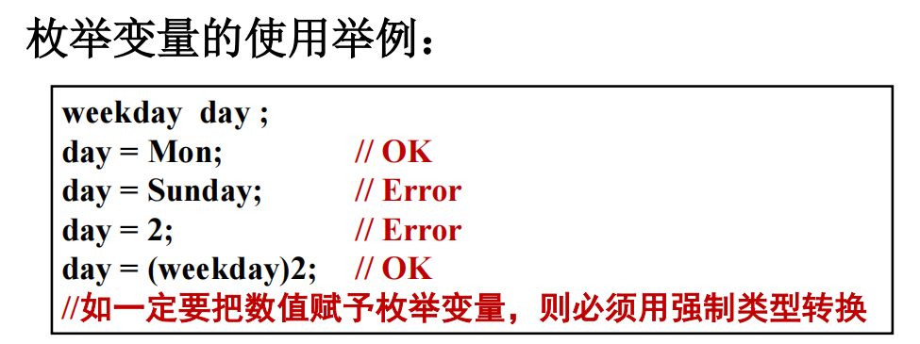

Return tomorrow是值拷贝 返回值和结构体都没问题，不能返回地址

